SÍNTESE DE BIODIESEL METÍLICO VIA ESTERIFICAÇÃO UTILIZANDO NANOPARTÍCULAS MAGNÉTICAS DE FERRITAS DE COBALTO REVESTIDAS COM LIGNINA SULFONADA COMO CATALISADORES HETEROGÊNEOS

Leandro Henrique Ribeiro Varão ; Thiago Alves Lopes Silva ²; Hernán Darío Zamora Zamora ³; Daniel Pasquini ⁴ ; Luís Carlos de Morais ⁵

Resumo
Obteve-se biodiesel metílico via esterificação utilizando nanopartículas magnéticas (NPMs) de ferritas de cobalto (CoFe₂O₄) revestidas com lignina sulfonada (LS) como catalisadores heterogêneos. Sintetizou-se as NPMs por coprecipitação química e obteve-se LS de lignina de bagaço de cana-de-açúcar empregando a espécie reativa acetilsulfato. Adotou-se duas proporções de reagentes, obtendo LS5 e LS7,5 – posteriormente incorporados às NPMs. Caracterizou-se os catalisadores por Análise Elementar (CHNS) (AE), titulação ácido-base, MEV, adsorção física de nitrogênio, DRX e TGA. Na esterificação avaliou-se CoFe₂O₄-LS5 e CoFe₂O₄-LS7,5 com as outras variáveis fixas. Determinou-se a conversão do ácido oleico em ésteres por FTIR e GC-MS. AE revelou teor de enxofre em massa de 2,68% para LS5 e LS7,5. As LS apresentaram teores de –SO₃H de 1,8 mol g^{–1} e as NPMs revestidas de 0,4 mol g^{–1}; logo, o volume maior de H₂SO₄ (98%) empregado na preparação de LS7,5 não elevou o teor de –SO₃H. MEV mostrou que o revestimento das NPMs acarretou mudança morfológica e os aglomerados assumiram tamanhos maiores, exibindo morfologia mais homogênea e formato esférico mais bem definido. A incorporação de LS resultou em diminuição da área superficial das NPMs: 70,97 m²g⁻¹ (CoFe₂O₄); 41,47 (CoFe₂O₄-LS5); e 34,41 m²g⁻¹ (CoFe₂O₄-LS7,5), corroborando o MEV. Conforme os difratogramas, o revestimento das NPMs foi bem sucedido, exibindo a presença do amplo halo amorfo típico da lignina em 2θ (10-30°). Os termogramas revelaram elevação da estabilidade térmica da lignina após a sulfonação: LS5 (130-280°C); LS7,5 (120-280°C); CoFe₂O₄-LS5 (130-570°C); CoFe₂O₄-LS7,5 (130-960°C). Calculou-se os seguintes percentuais de LS incorporada às NPMs: CoFe₂O₄-LS5 (79,5%) e CoFe₂O₄-LS7,5 (78,5%). Os dados GC-MS e FTIR revelaram maiores conversões a temperaturas e tempos mais altos. Destacando-se, CoFe₂O₄-LS5: 75,60% (100°C/4h) e 79,20% (100°C/6h); e CoFe₂O₄-LS7,5: 80,90% (80°C/6h). Tais resultados evidenciam o potencial dos catalisadores sintetizados para obter-se biodiesel via esterificação, especialmente empregando matérias-primas com altos teores de AGL.

PALAVRAS-CHAVE: Lignina. Sulfonação. Nanopartículas Magnéticas. Esterificação. Biodiesel.

Introdução
O biodiesel tem recebido grande atenção como um sucedâneo promissor ao óleo diesel em decorrência de suas propriedades físico-químicas similares; matéria-prima abundante; baixa toxicidade; fácil biodegradabilidade; bem como a possibilidade de ser usado puro ou misturado ao diesel.¹ Atualmente, a transesterificação é a via mais utilizada industrialmente para a produção deste biocombustível, desenvolvida utilizando catálise homogênea alcalina. No entanto, esta rota é muito influenciada pelas características do óleo ou gordura empregada como matéria-prima, a qual deve ser de alta qualidade (baixo teor de ácidos graxos livres (AGL) <1,0% e umidade <0,5%). Pois, elevados níveis para esses parâmetros são prejudiciais ao processo de produção e a viabilidade técnica dos ésteres resultantes.^{2,3}
Assim, a esterificação assume grande importância, por possibilitar o aproveitamento de matérias-primas com alta concentração de AGL, as quais podem ser de baixo custo e de baixa qualidade, apresentando menor custo agregado em relação aos insumos empregados no processo de transesterificação. Esta tecnologia é tipicamente desenvolvida na presença de catalisadores ácidos homogêneos, como o ácido sulfúrico (H₂SO₄), os quais exibem bom desempenho e são rentáveis para a produção de biodiesel. Contudo, o uso de espécies catalíticas dessa natureza sofre com muitas questões difíceis de serem resolvidas, dentre as quais, corrosão, poluição, etapa de neutralização complexa, etapa de separação cara e impossibilidade de reuso do catalisador.^{1,4}
Recentemente, muita atenção tem sido dada ao uso de catalisadores sólidos. Sistemas catalíticos heterogêneos oferecem vantagens técnicas, econômicas e ambientais, podendo facilitar a separação do biodiesel da mistura reacional junto com a possibilidade de recuperação do catalisador para reuso, potencialmente levando a menores custos de produção. Diversos catalisadores desta natureza têm sido desenvolvidos para uso em reações de esterificação de ácidos graxos em substituição aos catalisadores tradicionais.^{5,6}
Neste trabalho, biodiesel metílico foi sintetizado via esterificação do ácido oleico utilizando nanopartículas magnéticas (NPMs) de ferritas de cobalto (CoFe₂O₄) revestidas com lignina sulfonada (LS) como catalisadores heterogêneos.

Metodologia
Os ensaios foram conduzidos no Laboratório de Reciclagem de Polímeros da Universidade Federal de Uberlândia (UFU). As NPMs foram sintetizadas via coprecipitação química, baseado em El-Okr et al.⁷ com modificações. A LS foi obtida a partir de lignina de bagaço de cana-de-açúcar, pré-tratado por explosão a vapor em reator de 200 L (190 °C, 15 minutos), deslignificada com NaOH 1% (m/v) em reator de 350 L e precipitada com H₂SO₄ P.A. em pH 2,0. Para a sulfonação adotou-se o emprego da espécie reativa acetilsulfato (H₂SO₄ (98%) + anidrido acético), conforme Brandão et al.⁸ As proporções de reagentes adotas constam na Tabela 1.
Para o revestimento das NPMs, dissolveu-se a LS em 10 mL de tetraidrofurano (THF) e, em seguida, adicionou-se lentamente as NPMs, as quais estavam em meio aquoso. Obedeceu-se razão LS:NPM de 1:1 m/m. Manteve-se o sistema sob agitação por 30 minutos e em repouso por 24 h. Sendo então lavado com água destilada gelada e seco em estufa a baixa temperatura.
Os catalisadores foram caracterizados por Análise Elementar (CHNS) (AE), titulação ácido-base (teor de –SO₃H (mol.g^{–1})), Microscopia Eletrônica de Varredura (MEV), adsorção física de nitrogênio (B.E.T e B.J.H), Difratometria de raios X (DRX) e Análise Termogravimétrica (TGA). A esterificação foi conduzida em sistema fechado utilizando um reator de bancada Parr 4848 (Parr Instrument Company) equipado com sistema de aquecimento, agitação magnética, controlador de temperatura e com capacidade de 450 mL. Avaliou-se os catalisadores CoFe₂O₄-LS5 e CoFe₂O₄-LS7,5, segundo as seguintes variáveis: razão molar metanol/ácido oleico 10:1; catalisador a 5% em relação ao ácido oleico (m/m); tempos de 4 e 6 horas; e temperaturas de 80 e 100°C. A conversão do ácido oleico em ésteres foi determinada por Espectroscopia de Infravermelho com Transformada de Fourier (FTIR) e Cromatografia Gasosa acoplada ao Espectrômetro de Massas (GC-MS).

Resultados e Discussões
Os difratogramas obtidos são exibidos na Figura 1. Nota-se para lignina pura, LS5 e LS7,5 o amplo halo em 2θ (10-30°), confirmando que estes apresentam estruturas carbônicas amorfas compostas por carbonos aromáticos distribuídos de forma aleatória.⁹ Observa-se que as NPMs puras exibem características típicas para estruturas do tipo espinélio cúbica com grupos espaciais (Fd3 ̅m) (JCPDS card Nº. 1-1121), conforme esperado para CoFe₂O₄. Para as ferritas revestidas, observa-se que os difratogramas de todas as amostras exibem os picos característicos para CoFe₂O₄, demonstrando que fase a cristalina das mesmas não mudou durante o processo de revestimento. Além disso, nota-se a presença do amplo halo amorfo típico da lignina em 2θ (10-30°), confirmando portanto a sua incorporação às NPMs.
A Figura 2 apresenta os dados de MEV. Observa-se para as NPMs puras a formação de aglomerados de nanopartículas formando partículas maiores. Após o revestimento com LS, nota-se uma mudança morfológica. Assim, os aglomerados assumem tamanhos maiores, com morfologia mais homogênea e formato esférico mais bem definido, sendo uniforme para CoFe₂O₄-LS7,5.
Os dados de Área Superficial (A_{BET}), Volume e Tamanho dos poros (BJH) são apresentadas na Tabela 2. Nota-se que a incorporação de LS resultou em uma diminuição na A_{BET}, confirmando a incorporação de LS nas NPMS. Esta redução ocorre devido aos efeitos de agregação entre as NPMS, esses efeitos de agregação também causam o aumento do volume de poros.
A AE mostrou que as LS exibem teores de enxofre em massa iguais a 2,68% e as fórmulas moleculares mínimas calculadas para a lignina pura, LS5 e LS7,5 foram C₉H_{10,4}O_{3,75}, C₉H_{10,52}O_{5,62}(SO₃H)_{0,18} e C₉H_{10,52}O_{5,62}(SO₃H)_{0,17}, respectivamente. Os teores de grupos –SO₃H demonstram o mesmo valor para CoFe₂O₄-LS5 e CoFe₂O₄-LS7,5 (0.4 –SO₃H (mol.g⁻¹), valores superiores aos reportados na literatura como Kumar; Alén¹⁰ e Liang et al.¹¹, os quais apresentam catalisadores sólidos preparados a partir da sulfonação de lignina com teores de grupamentos –SO₃H iguais a 1,40 e 2,22 mmol.g⁻¹, respectivamente. Tais resultados evidenciam que os volumes maiores de H₂SO₄ (98%) e anidrido acético utilizados na preparação de LS7,5 não contribuíram para aumentar a quantidade de grupos –SO₃H na estrutura química da lignina (Tabela 3).
Os termogramas revelaram uma maior estabilidade térmica da lignina após a sulfonação (Figura 3). Observa-se para ambas as amostras perfis similares até aproximadamente 300 °C, no entanto, a partir desta temperatura nota-se uma maior estabilidade térmica para LS7,5, cuja degradação completa ocorre em torno de 1000 °C; enquanto que para LS5 acontece em aproximadamente 800 °C. As semelhanças observadas inicialmente nos perfis de degradação térmica de LS5 e LS7,5 condizem com os dados da AE, os quais revelaram que ambos os materiais possuem teores de enxofre iguais. Enquanto que a maior estabilidade térmica exibida por LS7,5 em temperaturas mais elevadas pode ser atribuída ao maior volume de H₂SO₄ (98%) empregado em sua síntese, o que ocasionou uma maior agregação da lignina.
Para as ferritas revestidas (Figura 3), nota-se a ocorrência de dois eventos térmicos. O primeiro, do início da análise até aproximadamente 130 °C, relativo à perda da umidade adsorvida; e o segundo, atribuído à degradação da LS incorporada à NPM. Nesse sentido, as faixas de degradação observadas para cada amostra foram: CoFe₂O₄-LS5 (130-570 °C) e CoFe₂O₄-LS7,5 (130-960 °C). Os percentuais de LS incorporado às NPMs (Tabela 4) corroboram os padrões de DRX obtidos, uma vez que exibem a incorporação de LS em grandes quantidades, confirmado pela presença da região amorfa 2θ (10-30°), característica para a lignina.
A partir dos espectros de FTIR obtidos, as alturas dos picos do ácido oleico (1710 cm⁻¹) e éster (1742 cm⁻¹) foram determinados traçando-se uma linha de base. O teor de ácido oleico nos produtos e a conversão do referido ácido graxo após a esterificação foram determinadas por Cromatografia Gasosa Acoplada à Espectrometria de Massas (GC-MS). A identificação dos constituintes químicos das amostras analisadas foi realizada pela comparação com os espectros de massas das substâncias do banco de dados do sistema GC-MS. A partir da análise quantitativa dos picos característicos do ácido oleico e do éster, calculou-se a porcentagem de ambos considerando-se a altura dos picos. As alturas foram determinadas traçando-se uma linha de base sobre os picos de interesse, relacionando os mesmos utilizando regra de três. As proporções entre os picos analisados bem como as concentrações de ácido oleico nos produtos obtidos via esterificação determinados por GC-MS, avaliando-se as variáveis tempo de reação e temperatura (Tabela 5).
Os dados exibidos na Tabela 5, demostram que para CoFe₂O₄-LS5, a 80ºC o processo de catálise não apresenta valores expressivos para a conversão de ácido oleico em éster metílico, sendo observadas conversões na ordem de 65% para os tempos de 4 e 6h. No entanto, para a temperatura de 100ºC, são observados altos índices de produção de metil éster, 75,60 e 79,20%, para 4 e 6h, respectivamente. Para CoFe₂O₄-SL7,5 nota-se que a maior taxa de conversão ocorre a 80ºC, destacando-se o ensaio realizado a 6h (80,90%). Ademais, o aumento da temperatura para 100ºC não representou uma maior eficiência catalítica, observando-se conversões inferiores a 50% para os tempos de 4 e 6h.

Considerações finais
Neste estudo, preparou-se um novo sólido heterogêneo revestindo-se de ferritas de cobalto com LS para uso em reações de esterificação, obtendo-se ésteres metílicos. Os dados de AE e titulação ácido-base evidenciaram que a metodologia de sulfonação adotada possibilitou a inserção de altos teores de grupos –SO₃H na estrutura molecular da lignina.
A eficiência do processo de revestimento das ferritas com LS foi confirmado através de DRX, A_{BET} e TGA. Os padrões de DRX possibilitaram verificar a presença do amplo halo amorfo característico da lignina em 2θ (10-30°). Enquanto os dados de A_{BET} revelaram uma diminuição da área superficial das amostras. E os termogramas mostraram percentuais de incorporação de LS próximos a 80%. Nos ensaios catalíticos observou-se conversões de aproximadamente 80%. Destacando-se, CoFe₂O₄-LS5: 75,60% (100°C/4h) e 79,20% (100°C/6h); e CoFe₂O₄-LS7,5: 80,90% (80°C/6h). Nota-se que os melhores desempenhos catalíticos foram alcançados para os catalisadores que apresentam as A_{BET}, indicando que esta variável é tão importante quanto o teor de grupos –SO₃H incorporados, pois um material com maiores A_{BET} permite maior acessibilidade do ácido oleico aos sítios ácidos favorecendo a esterificação.
Por fim, nota-se que os sólidos sintetizados demonstraram potencial para produção de biodiesel via esterificação, empregando especialmente matérias-primas lipídicas de baixo custo e altos teores de AGL. Além de reunir vantagens, como, serem elaborados a partir da lignina, fonte de baixo custo e disponível em larga escala; e a superação dos inconvenientes relacionados aos sistemas convencionais desenvolvidos em fase homogênea, podendo levar a menores custos de produção.

Agradecimentos
FAPEMIG, UFU, CAPES e CNPq.

Referências

- ARANSIOLA, E. F.; OJUMU, T. V.; OYEKOLA, O. O.; MADZIMBAMUTO, T. F.; IKHU-OMOREGBE, D. I. O. A review of current technology for biodiesel production: State of the art. Biomass and Bioenergy, v. 61, p. 276-297, 2014.
- THANH, L. T.; OKITSU, K.; BOI, L. V.; MAEDA, Y. Catalytic technologies for biodiesel fuel production and utilization of glycerol: A review. Catalysts, v. 2, p. 191-222, 2012.
- KOCHEPKA, D. M.; DILL, L. P.; COUTO, G. H.; KRIEGER, N.; RAMOS, L. P. Production of fatty acid ethyl esters from waste cooking oil using Novozym 435 in a solvent-free system. Energy & Fuels, v. 29, p. 8074-8081, 2015.
- RAMOS, L. P.; SILVA, F. R.; MANGRICH, A. S.; CORDEIRO, C. S. Tecnologias de produção de biodiesel. Revista Virtual de Química, v. 3, p. 385-405, 2011.
- DEGIRMENBASI, N.; COSKUN, S.; BOZ, N.; KALYON, D. M. Biodiesel synthesis from canola oil via heterogeneous catalysis using functionalized CaO nanoparticles. Fuel, v. 153, p. 620-627, 2015.
- JEENPADIPHAT, S.; TUNGASMITA, D. N. Esterification of oleic acid and high acid content palm oil over na acid-activated bentonite catalyst. Applied Clay Science, v. 87, p. 272-277, 2014.
- EL-OKR, M. M.; SALEM, M. A.; SALIM, M. S.; EL-OKR, R. M.; ASHOUSH, M.; TALAAT, H. M. Synthesis of cobalt ferrite nano-particles and their magnetic characterization. Journal of Magnetism and Magnetic Materials, v. 323, p. 920-926, 2011.
- BRANDÃO, L. R.; MEIRELES, C. S.; ASSUNÇÃO, R. M. N.; RODRIGUES FILHO, G. Diffusion of water through Poly(styrenesulfonate) membranes produced from the sulfonation of wasted PS plastic cups. Polymer Bulletin, v. 55, p. 269-275, 2005.
- KUMARI, S.; CHAUHAN, G. S.; MONGA, S.; KAUSHIK, A.; AHN, J. H. New lignin-based polyurethane foam for wastewater treatment. RSC Advances, v. 6, p. 77768-77776, 2016.
- KUMAR, H.; ALÉN, R. Microwave-assisted esterification of tall oil fatty acids with methanol using lignin-based solid catalyst. Energy & Fuels, v. 30, p. 9451-9455, 2016.
- LIANG, F. B.; SONG, Y.; HUANG, C.; ZHANG, J.; CHEN, B. Preparation and performance evaluation of a lignin-based solid acid from acid hydrolysis lignin. Catalysis Communications, v. 40, p. 93-97, 2013.

Tabela 1. Proporção dos reagentes utilizados para preparação da LS.
Produto | m_{Lignina} (g) | V_{diclorometano} (mL) | V_{Anidrido Acético} (mL) | V_{Ácido Sulfúrico} (mL)
LS5 | 3,00 | 50,00 | 6,50 | 5,00
LS7,5 | 3,00 | 50,00 | 9,75 | 7,50
Fonte: O autor.

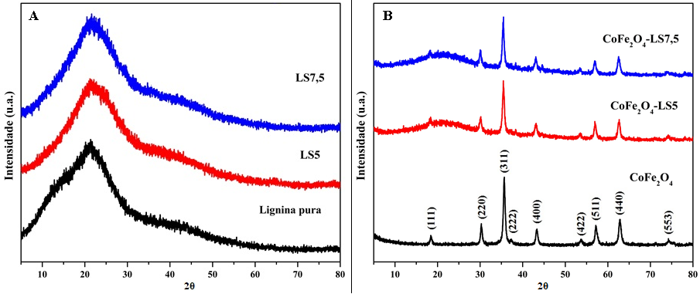
Figura 1. Difratogramas para (A) lignina pura e sulfonada; (B) CoFe₂O₄ pura e revestida com LS.
Fonte: O autor.

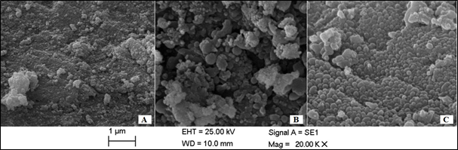
Figura 2. Microscopias obtidas para CoFe₂O₄ (A), CoFe₂O₄-LS5 (B) e CoFe₂O₄-LS7,5 (C).
Fonte: O autor.

Tabela 2. Área Superficial, Volume e Tamanho de Poros dos materiais analisados.
Amostra | A_{BET} (m²g⁻¹) | Volume dos poros (cm³g⁻¹) | Tamanho dos poros (nm)
CoFe₂O₄ | 70,97 | 0,2053 | 8,90
CoFe₂O₄-LS5 | 41,47 | 0,1219 | 9,25
CoFe₂O₄-LS7,5 | 34,41 | 0,1128 | 9,39
Fonte: O autor.

Tabela 3. Composição elementar e teores de grupos –SO₃H por grama de material seco para as ligninas sulfonadas e NPMs revestidas.
Amostra | C (%) | H (%) | O (%) | S (%) | –SO₃H (mol.g⁻¹)
Lignina pura | 60,54 | 5,83 | 32,86 | 0,00 | –
LS5 | 50,41 | 4,91 | 41,21 | 2,68 | 1,8
LS7,5 | 53,99 | 5,46 | 36,98 | 2,68 | 1,8
CoFe₂O₄-LS5 | – | – | – | – | 0,4
CoFe₂O₄-LS7,5 | – | – | – | – | 0,4
Fonte: O autor.

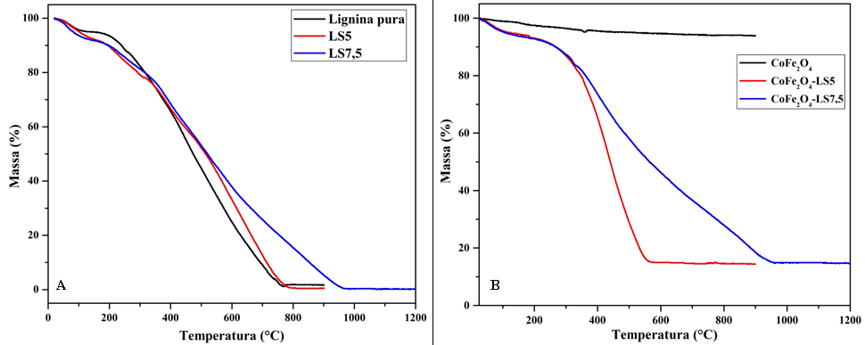
Figura 3. Termogramas para (A) lignina pura e sulfonada; (B) CoFe₂O₄ pura e revestida com LS.
Fonte: O autor.

Tabela 4. Percentual de LS incorporado às NPMs.
Amostra | LS incorporada (%)
CoFe₂O₄-LS5 | 79,5
CoFe₂O₄-LS7,5 | 78,5
Fonte: O autor.

Tabela 5. Análise quantitativa a partir dos espectros de FTIR dos produtos da esterificação e concentração de ácido oleico nos mesmos.
Catalisador | Temperatura (°C) | Tempo (h) | Éster (%) | Concentração obtida (g.L⁻¹)
CoFe₂O₄-LS5 | 80°C | 4h | 63,50 | 429,84
CoFe₂O₄-LS5 | 80°C | 6h | 64,90 | 218,40
CoFe₂O₄-LS5 | 100°C | 4h | 75,60 | 126,45
CoFe₂O₄-LS5 | 100°C | 6h | 79,20 | 122,64
CoFe₂O₄-LS7,5 | 80°C | 4h | 40,60 | 1026,97
CoFe₂O₄-LS7,5 | 80°C | 6h | 80,90 | 66,50
CoFe₂O₄-LS7,5 | 100°C | 4h | 38,70 | 866,28
CoFe₂O₄-LS7,5 | 100°C | 6h | 46,40 | 696,91
Fonte: O autor.

^{,2,4} Universidade Federal de Uberlândia, Instituto de Química, Uberlândia, Minas Gerais. *franzleandro_16@yahoo.com.br 3Universidade Estadual Paulista, Rio Claro, São Paulo, ⁵Universidade Federal do Triângulo Mineiro, Instituto de Ciências Exatas, Naturais e Educação, Uberaba, Minas Gerais.

